KẾ HOẠCH TUẦN 27 ( HK II)
Từ ngày 4/3/2024 đến ngày 9/3/2024

Thứ | Buổi sáng | Buổi chiều
Thứ Hai  (4/3/2024) | - Dạy và học theo TKB | - Dạy và học theo TKB
Thứ Ba  (5/3/2024) | - Dạy và học theo TKB | - Dạy và học theo TKB
Thứ Tư  (6/3/2024) | - Dạy và học theo TKB  - Tập huấn sử dụng SGK lớp 9 (Cánh diều) | - Dạy và học theo TKB  - Tập huấn sử dụng SGK lớp 9 (Cánh diều)
Thứ Năm  (7/3/2024) | - Dạy và học theo TKB thứ 6  - Tập huấn sử dụng SGK lớp 9 (kết nối tri thức, chân trời sáng tạo) | - Dạy và học theo TKB thứ 6  - Tập huấn sử dụng SGK lớp 9 (kết nối tri thức, chân trời sáng tạo)
Thứ Sáu  (8/3/2024) | - Dạy và học theo TKB | - Dạy và học theo TKB
Thứ Bảy  (9/3/2024) | - Dạy và học theo TKB thứ 5 | - Tham gia kỉ niệm ngày 8/3
Chủ Nhật
(10/3/2024)
* Các hoạt động khác:
- Tiếp tục bồi dưỡng HSG khối 6,7,8
- Chuẩn bị sản phẩm để thẩm định cuộc thi STTTN-NĐ huyện Phong Điền
- Các bộ môn cập nhật điểm kiểm tra thường xuyên
- Nộp đề kiểm tra giữa kì 2
Phong Xuân, ngày 4/3/2024
TỔ TRƯỞNG
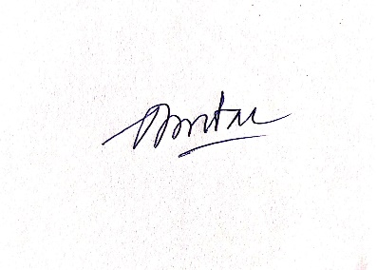

Dương Minh Đài

